市中区人民政府办公室
2023年度政府信息公开工作年度报告

本年度报告根据《中华人民共和国政府信息公开条例》和《国务院办公厅政府信息与政务公开办公室关于印发<中华人民共和国政府信息公开工作年度报告格式>的通知》相关要求编制并向社会公开。本报告中所列数据的统计期限自2023年1月1日起至2023年12月31日止。本报告可在市中区人民政府网站（http://www.zzszq.gov.cn/）下载。本报告所列数据的统计时限自2023年1月1日至2023年12月31日。如对本报告有疑问，可与市中区人民政府办公室政务公开办联系（地址:枣庄市市中区君山中路321号，邮编：277100，电话：0632-3921308，电子邮箱：SZQdsj@zz.shandong.cn）。
一、总体情况
2023年，市中区人民政府办公室认真贯彻落实国家、省、市政务公开工作相关部署，围绕区委、区政府中心工作，持续拓宽信息公开渠道、加大公开力度、深化重点领域信息公开，着力推进政务公开标准化规范化建设。
（一）主动公开
依托市中区人民政府网站政务公开平台，及时公开区政府、区政府办公室政策文件、机构职能、财政预决算、政府工作报告及任务分解落实、行政权力以及重要会议、重要活动、重大政策及解读等政府信息。2023年，我办累计发布信息2981篇。
（二）依申请公开
1. 依申请公开情况：区政府办公室严格按照《中华人民共和国政府信息公开条例》要求，规范依申请公开登记、审核、办理、答复、送达、归档等各个工作环节，全面做好依申请公开工作。2023年，区政府办公室共受理政府信息公开申请27件，答复28件（含上年结转2件），1件结转下年办理。
2. 收费和减免情况：本年度无依申请公开收费和减免事项。
3. 政府信息公开行政复议、行政诉讼情况：2023年市中区人民政府办公室收到1件因政府信息公开申请提起的行政复议。
（三）政府信息管理
一是严格落实保密审查工作机制、信息发布协调机制和保密审查工作流程。二是动态更新政府信息主动公开目录，完善政府信息全生命周期管理相关制度，对政府信息的制作、审核、公开等方法进行全生命周期管理。三是对规范性文件进行全面清理，及时公开清理结果。归集整理规范性文件并按照规范格式集中发布至文件库，提供下载和咨询渠道。
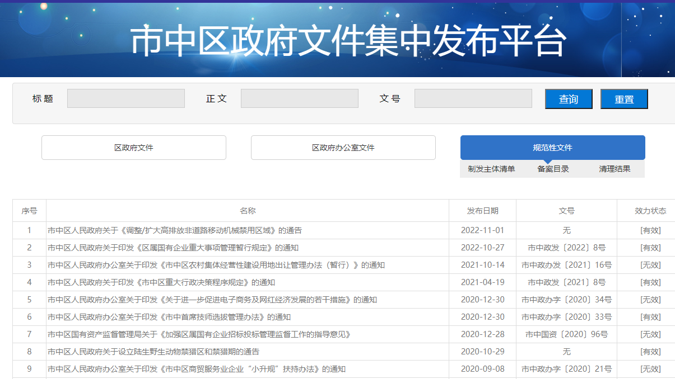
（四）政府信息公开平台建设
线上进一步加强门户网站和政务公开网站建设管理，调整优化政务公开专栏，指导教体、卫建、住建等部门，做好教育、医疗卫生水电气热等领域的公共企事业单位信息公开工作。做好政府公报编辑发布工作，2023年共编辑发布《市中区人民政府公报》4期。着力打造基层政务公开专区，建设线下政务公开平台，为群众提供更具针对性的公开服务，打通服务群众的“最后一公里”。
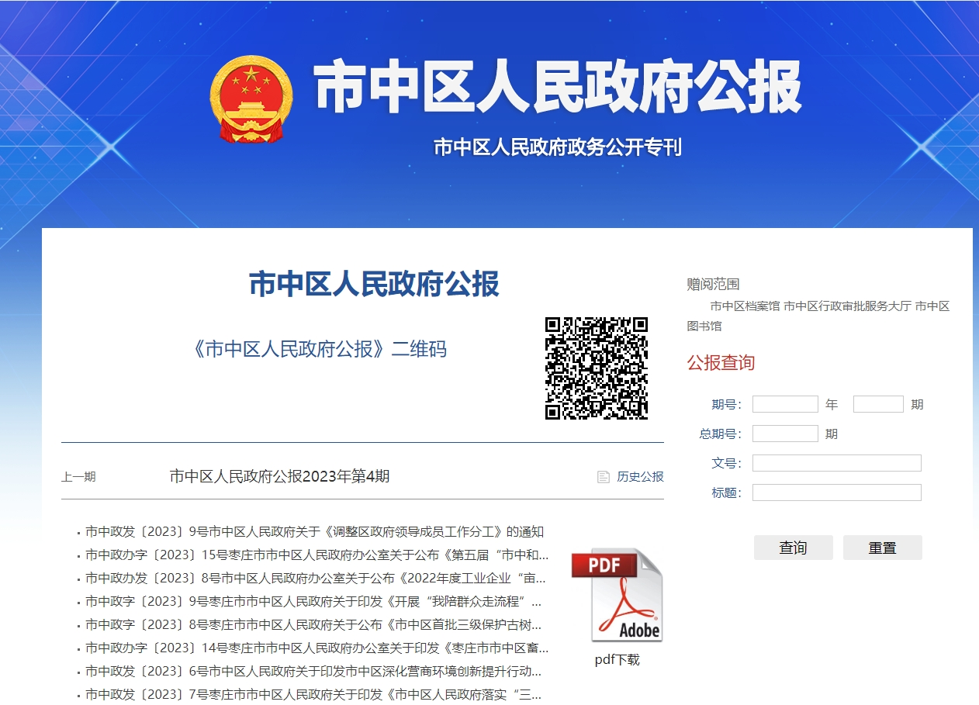
（五）监督保障
加大政务公开工作力度，加强人员保障，配备专职工作人员4名，具体负责政务公开工作。按照2023年政务公开培训计划，分2期对全区各单位、镇街政务公开工作人员开展专题培训。
二、主动公开政府信息情况

第二十条第（一）项
信息内容 | 本年制发件数 | 本年废止件数 | 现行有效件数
规章 | 0 | 0 | 0
行政规范性文件 | 0 | 4 | 12
第二十条第（五）项
信息内容 | 本年处理决定数量
行政许可 | 0
第二十条第（六）项
信息内容 | 本年处理决定数量
行政处罚 | 0
行政强制 | 0
第二十条第（八）项
信息内容 | 本年收费金额（单位：万元）
行政事业性收费 | 0
三、收到和处理政府信息公开申请情况
（本列数据的勾稽关系为：第一项加第二项之和，  等于第三项加第四项之和） |  |  | 申请人情况
 |  |  | 自然人 | 法人或其他组织 |  |  |  |  | 总计
 |  |  | 自然人 | 商业企业 | 科研机构 | 社会公益组织 | 法律服务机构 | 其他 | 总计
一、本年新收政府信息公开申请数量 |  |  | 27 | 0 | 0 | 0 | 0 | 0 | 27
二、上年结转政府信息公开申请数量 |  |  | 2 | 0 | 0 | 0 | 0 | 0 | 2
三、本年度办理结果 | （一）予以公开 |  | 4 | 0 | 0 | 0 | 0 | 0 | 4
三、本年度办理结果 | （二）部分公开（区分处理的，只计这一情形，不计其他情形） |  | 4 | 0 | 0 | 0 | 0 | 0 | 4
三、本年度办理结果 | （三）不予公开 | 1.属于国家秘密 | 0 | 0 | 0 | 0 | 0 | 0 | 0
三、本年度办理结果 | （三）不予公开 | 2.其他法律行政法规禁止公开 | 0 | 0 | 0 | 0 | 0 | 0 | 0
三、本年度办理结果 | （三）不予公开 | 3.危及“三安全一稳定” | 0 | 0 | 0 | 0 | 0 | 0 | 0
三、本年度办理结果 | （三）不予公开 | 4.保护第三方合法权益 | 0 | 0 | 0 | 0 | 0 | 0 | 0
三、本年度办理结果 | （三）不予公开 | 5.属于三类内部事务信息 | 1 | 0 | 0 | 0 | 0 | 0 | 1
三、本年度办理结果 | （三）不予公开 | 6.属于四类过程性信息 | 1 | 0 | 0 | 0 | 0 | 0 | 1
三、本年度办理结果 | （三）不予公开 | 7.属于行政执法案卷 | 0 | 0 | 0 | 0 | 0 | 0 | 0
三、本年度办理结果 | （三）不予公开 | 8.属于行政查询事项 | 0 | 0 | 0 | 0 | 0 | 0 | 0
三、本年度办理结果 | （四）无法提供 | 1.本机关不掌握相关政府信息 | 10 | 0 | 0 | 0 | 0 | 0 | 10
三、本年度办理结果 | （四）无法提供 | 2.没有现成信息需要另行制作 | 4 | 0 | 0 | 0 | 0 | 0 | 4
三、本年度办理结果 | （四）无法提供 | 3.补正后申请内容仍不明确 | 0 | 0 | 0 | 0 | 0 | 0 | 0
三、本年度办理结果 | （五）不予处理 | 1.信访举报投诉类申请 | 0 | 0 | 0 | 0 | 0 | 0 | 0
三、本年度办理结果 | （五）不予处理 | 2.重复申请 | 1 | 0 | 0 | 0 | 0 | 0 | 1
三、本年度办理结果 | （五）不予处理 | 3.要求提供公开出版物 | 0 | 0 | 0 | 0 | 0 | 0 | 0
三、本年度办理结果 | （五）不予处理 | 4.无正当理由大量反复申请 | 3 | 0 | 0 | 0 | 0 | 0 | 3
三、本年度办理结果 | （五）不予处理 | 5.要求行政机关确认或重新  出具已获取信息 | 0 | 0 | 0 | 0 | 0 | 0 | 0
三、本年度办理结果 | （六）其他处理 | 1.申请人无正当理由逾期不补正、行政机关不再处理其政府信息公开申请 | 0 | 0 | 0 | 0 | 0 | 0 | 0
三、本年度办理结果 | （六）其他处理 | 2.申请人逾期未按收费通知要求缴纳费用、行政机关不再处理其政府信息公开申请 | 0 | 0 | 0 | 0 | 0 | 0 | 0
三、本年度办理结果 | （六）其他处理 | 3.其他 | 0 | 0 | 0 | 0 | 0 | 0 | 0
三、本年度办理结果 | （七）总计 |  | 28 | 0 | 0 | 0 | 0 | 0 | 28
四、结转下年度继续办理 |  |  | 1 | 0 | 0 | 0 | 0 | 0 | 1
四、政府信息公开行政复议、行政诉讼情况
行政复议 |  |  |  |  | 行政诉讼
结果  维持 | 结果纠正 | 其他结果 | 尚未  审结 | 总  计 | 未经复议直接起诉 |  |  |  |  | 复议后起诉
 |  |  |  |  | 结果维持 | 结果纠正 | 其他  结果 | 尚未  审结 | 总计 | 结果维持 | 结果  纠正 | 其他  结果 | 尚未审结 | 总计
1 | 0 | 0 | 0 | 1 | 0 | 0 | 0 | 0 | 0 | 0 | 0 | 0 | 0 | 0
五、存在的主要问题及改进情况
（一）2022年问题整改情况
一是依申请公开工作办理力度，2023年，区政府办公室共办理依申请公开27件，较上年增加10件，除1件需转2024年办理外，基本做到当年件，当年清。二是针对部分信息发布组配不精准问题，严格对照省、市政务公开评估指标，对组配进行调整。三是加强多元化解读频率，2023年，发布多元化解读材料76条。
（二）2023年存在的主要问题
2023年存在的主要问题：一随着人民群众法治意识提升，对依申请事项办理提出了更高要求，而办公室缺少专业人员，在答复中难免出现答复不规范问题。二是政策文件的解读质量有待提高。
（三）整改措施
一是与区司法局和政府法律顾问紧密联系，对承办的依申请公开件征求专业人员意见，做到答复准确规范。二是多举措提高政策文件的解读质量，加强跨部门合作，共同研究和解读政策文件，提高解读的全面性和深度。
六、其他需要报告的事项
（一）收取信息处理费的情况
本年度依申请公开政府信息未收取任何费用。
（二）落实上级年度政务公开工作要点情况
2023年，市中区人民政府办公室严格按照上级政务公开工作要点要求，及时细化各项指标，提高信息发布精准度，做好一次点击即可获取所需信息。
（三）人大代表建议和政协委员提案办理情况
2023年，市中区人民政府办公室未承办人大代表建议和政协委员提案。
（四）政务公开工作创新情况
市中区人民政府办公室扎实推进基层政务公开标准化、规范化建设，将政务公开工作与政务服务工作紧密结合，积极探索新模式、新路径，以公开促规范，以公开促落实，以公开促服务，全方位、多层次推进政务公开工作。积极推动全区打造标准化便民服务大厅，在区级大厅及11个镇街便民服务中心设立政务公开专区、网上办事区、24H自助服务区，只需“点点屏幕”“动动鼠标”就能查阅想要的信息，办理相应的手续，让群众“看得到、易获取、用得上”。

市中区人民政府办公室
2024年1月10日

